Bir Regresyon Probleminde Yapay Zeka Meta Parametrelerinin Performansa Etkisi
Hazırlayan: Eren Çelik - Okul No: 018
Marmara Üniversitesi Teknik Bilimler MYO
Yapay Zeka Operatörlüğü Programı

Amaç ve deney düzeni
Bu çalışmada -2 <= p <= 2 aralığındaki girişler için y = 1 + sin(pi p / 4) fonksiyonu Keras ile yaklaşıklaştırılmıştır. Her deney 300 epoch sürdürülmüş; RMSE, R2 ve süre ölçülmüştür. Her tabloda yalnızca ilgili meta parametre değiştirilmiş, diğer parametreler sabit tutulmuştur.
Sabit başlangıç düzeni: öğrenme oranı 0.1, SGD, normal başlangıç dağılımı, 1 gizli katman ve katman başına 2 nöron. Random seed: 18 (yönergedeki okul numarasının son iki hanesi kuralına göre).

Aktivasyon fonksiyonları
Değer | RMSE | R2 | Süre (sn)
tanh | 0.014115 | 0.999603 | 29.960
sigmoid | 0.015120 | 0.999544 | 31.783
relu | 0.028786 | 0.998347 | 29.642
leaky_relu | 0.046856 | 0.995620 | 25.983
selu | 0.050513 | 0.994909 | 26.052
elu | 0.056129 | 0.993715 | 26.415
linear | 0.085703 | 0.985347 | 32.426
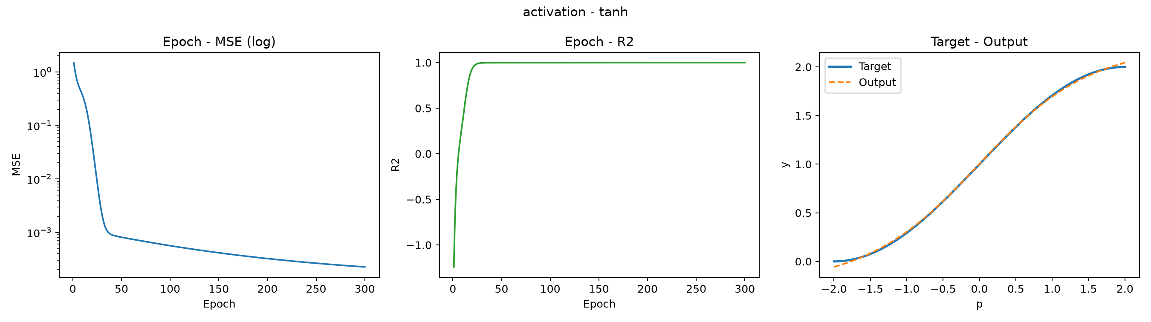
Yorum: tanh en düşük hatayı verdi. Bu veri için daha uygun çalıştı.

Öğrenme oranı
Değer | RMSE | R2 | Süre (sn)
0.1 | 0.028786 | 0.998347 | 26.151
0.01 | 0.212729 | 0.909718 | 26.080
0.001 | 0.889145 | -0.577223 | 26.075
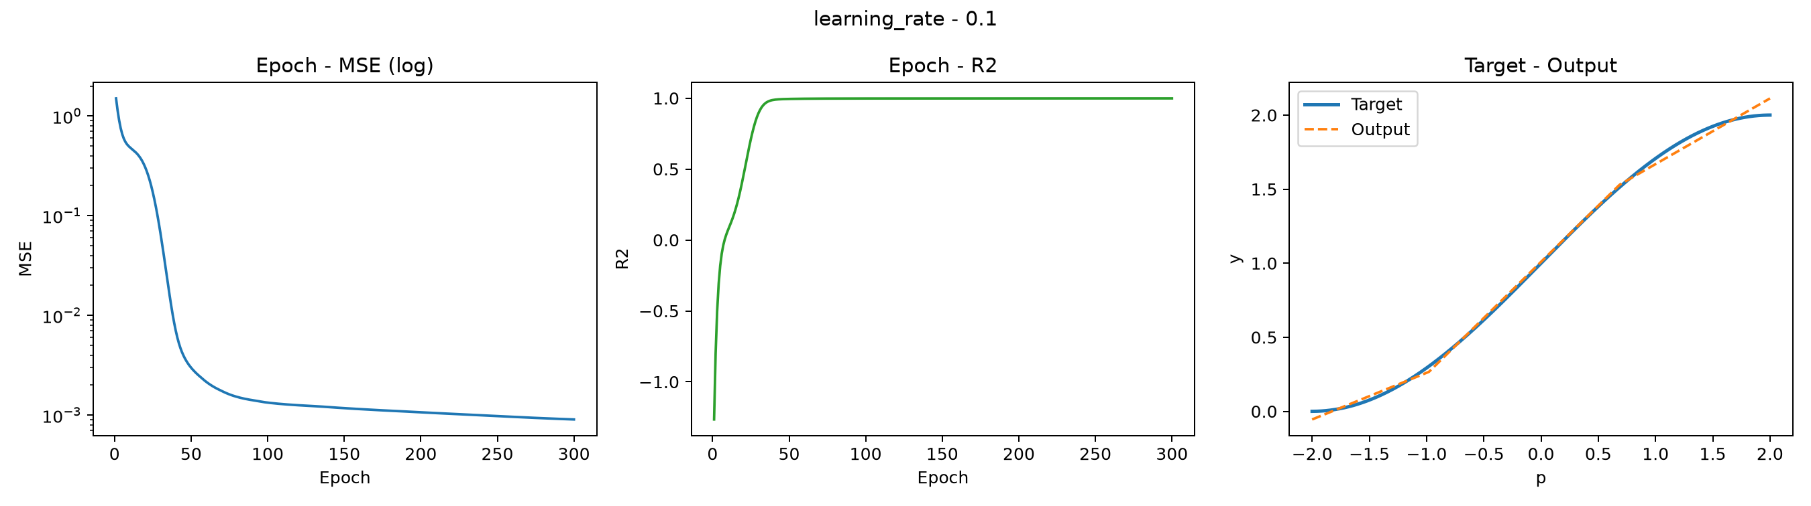
Yorum: 0.1 öğrenme oranı en iyi sonucu verdi. Küçük oranlarda model yeterince öğrenemedi.

Optimizasyon algoritması
Değer | RMSE | R2 | Süre (sn)
sgd | 0.028786 | 0.998347 | 29.283
adam | 0.071178 | 0.989893 | 29.550
rmsprop | 0.178623 | 0.936347 | 30.528
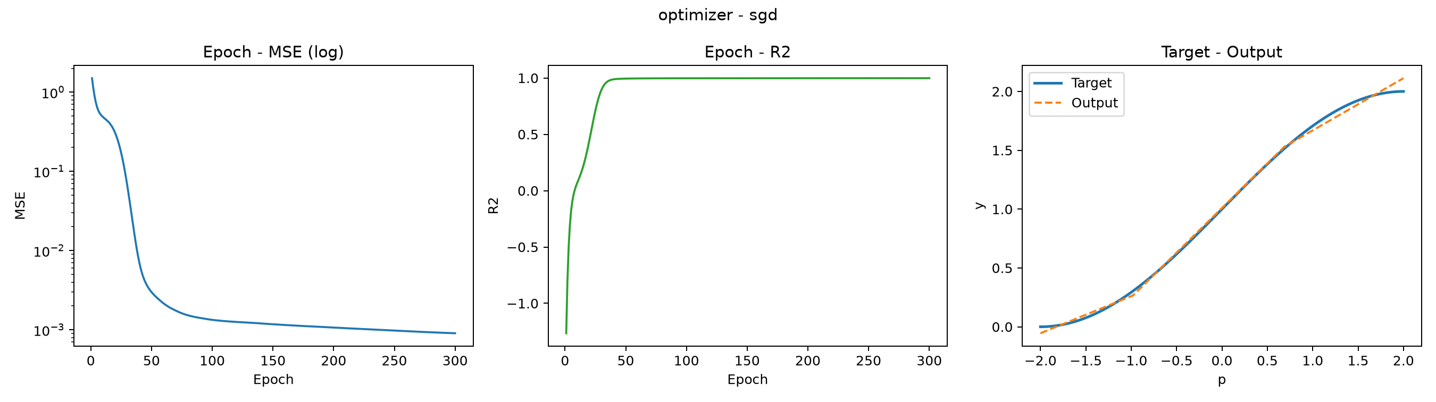
Yorum: SGD en iyi sonucu verdi. Bu deneyde diğer yöntemler daha yüksek hata üretti.

Başlangıç dağılımı
Değer | RMSE | R2 | Süre (sn)
normal | 0.028786 | 0.998347 | 29.155
uniform | 0.035155 | 0.997534 | 25.528
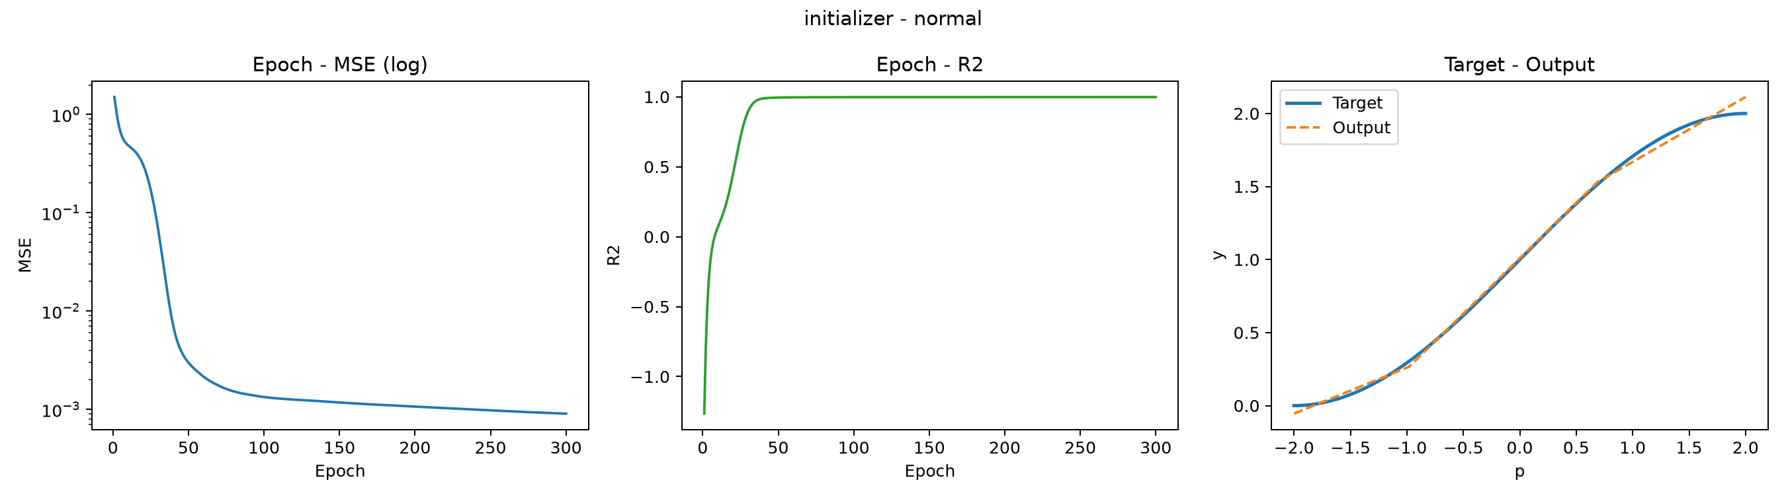
Yorum: Normal dağılım daha düşük hata verdi. Başlangıç değerleri modeli olumlu etkiledi.

Gizli katman sayısı
Değer | RMSE | R2 | Süre (sn)
1 | 0.028786 | 0.998347 | 25.739
2 | 0.139429 | 0.961216 | 26.770
5 | 0.707988 | -0.000000 | 29.808
10 | 0.707988 | -0.000000 | 32.046
20 | 0.707988 | -0.000000 | 31.826
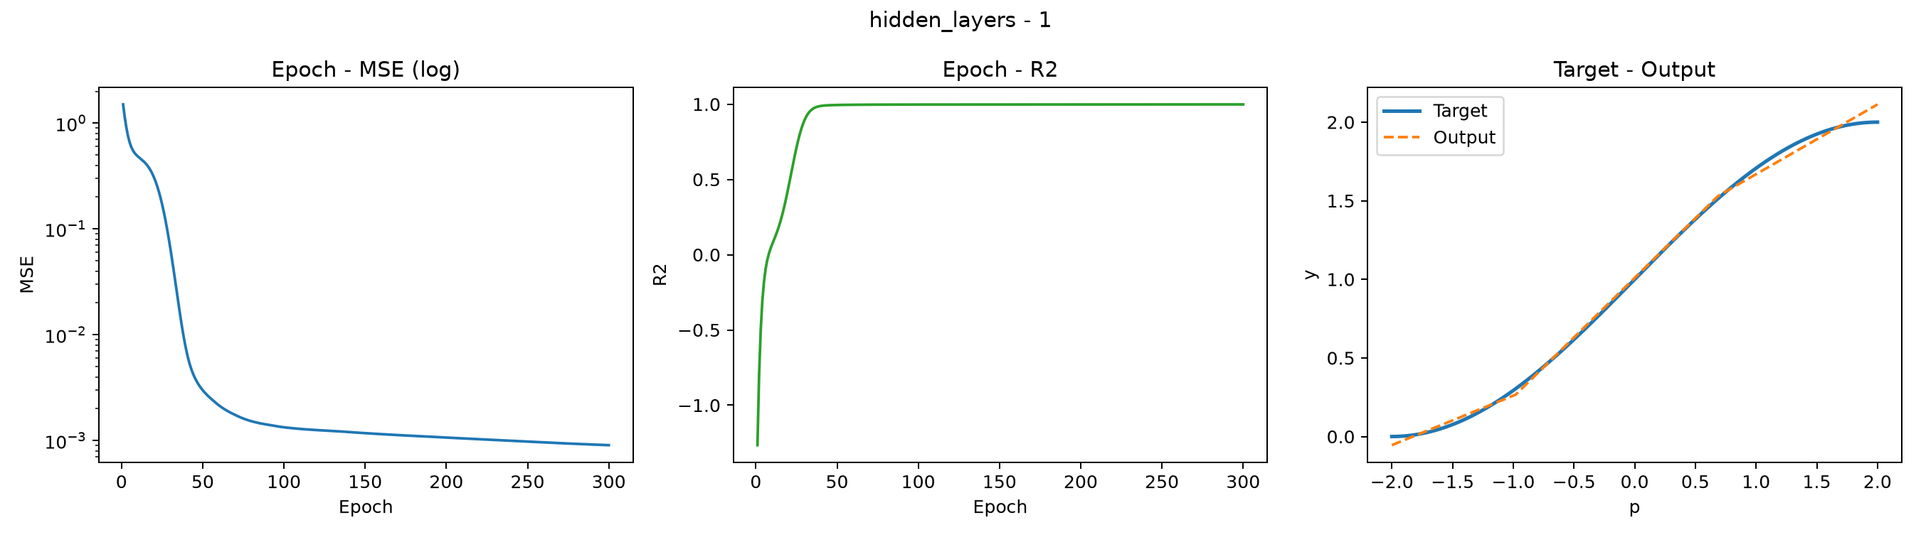
Yorum: Tek gizli katman en iyi sonucu verdi. Katman arttıkça hata yükseldi.

Gizli katmandaki nöron sayısı
Değer | RMSE | R2 | Süre (sn)
2 | 0.028786 | 0.998347 | 28.458
5 | 0.030964 | 0.998087 | 31.511
20 | 0.033730 | 0.997730 | 29.660
10 | 0.035732 | 0.997453 | 30.215
50 | 0.038696 | 0.997013 | 29.903
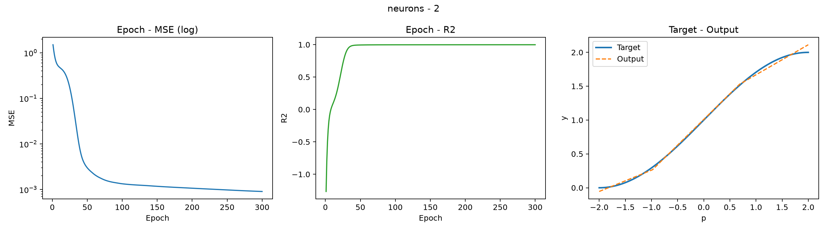
Yorum: 2 nöron en iyi sonucu verdi. Daha fazla nöron ek fayda sağlamadı.

Genel değerlendirme
En iyi sonuçlar tanh, 0.1 öğrenme oranı ve SGD ile alındı. Normal başlangıç dağılımı daha başarılı oldu. Katman ve nöron sayısını artırmak bu deneyde performansı iyileştirmedi.

